INSTITUTO TECNOLÓGICO SUPERIOR DE MONCLOVA

Tarea 1.2
Clasificación y arquitecturas (ANSI/SPARC y SGBD)
Cuadro sinóptico y arquitecturas de bases de datos
Materia: Fundamentos de Bases de Datos
Alumno: Edgar Alejandro Hernández Guajardo
Matrícula: I24050409
Docente: Ing. Ruben Riojas

1. Introducción
Las bases de datos pueden organizarse y clasificarse de muchas maneras según el criterio que se utilice: dónde se almacenan los datos, qué tanto cambian con el tiempo, qué modelo emplean o para qué se usan. Además, para que un sistema gestor de bases de datos (SGBD) sea flexible y fácil de mantener, su diseño se apoya en una arquitectura bien definida que separa lo que ven los usuarios de la forma en que los datos se guardan físicamente.
Este documento presenta, primero, un cuadro sinóptico con la clasificación de las bases de datos. Después describe la arquitectura de tres niveles propuesta por ANSI/SPARC (externo, conceptual e interno) y, finalmente, la arquitectura funcional interna de un SGBD con sus principales componentes. Los diagramas fueron elaborados con Mermaid.

2. Clasificación de las bases de datos
No existe una única clasificación de las bases de datos; cada autor propone criterios distintos según el aspecto que se quiera destacar (Connolly y Begg, 2015; Coronel y Morris, 2019). A continuación se explican los criterios considerados en el cuadro sinóptico de la Figura 1.

2.1 Según la variabilidad de los datos
- Estáticas: solo permiten lectura. Almacenan datos históricos que se usan para estudios, análisis y proyecciones; no se modifican en el día a día.
- Dinámicas: la información cambia constantemente porque se agregan, modifican y eliminan datos, como en un sistema de inventarios o de control escolar.

2.2 Según la ubicación (distribución)
- Centralizadas: todos los datos se almacenan y administran en un solo sitio físico.
- Distribuidas: los datos se reparten en varios sitios conectados por una red, pero se presentan al usuario como una sola base de datos lógica. Pueden ser homogéneas (mismo SGBD en todos los sitios) o heterogéneas (SGBD distintos) (Özsu y Valduriez, 2020).

2.3 Según el modelo de datos
Se clasifican por la forma en que representan los datos: jerárquicas, de red, relacionales, orientadas a objetos y NoSQL (documentos, clave-valor, columnas y grafos) (Elmasri y Navathe, 2016).

2.4 Según su contenido
- Bibliográficas: contienen datos de referencia sobre documentos, como autor, título, fecha y resumen.
- De texto completo: almacenan el contenido íntegro de los documentos, por ejemplo leyes o artículos.
- Directorios: listas de personas, empresas o teléfonos organizadas para su consulta.
- Especializadas: reúnen datos de un campo particular, como genética, química o geografía.

2.5 Según el número de usuarios
- Monousuario: solo un usuario puede utilizar la base de datos a la vez; es común en equipos personales.
- Multiusuario: varios usuarios acceden simultáneamente, para lo cual el SGBD controla la concurrencia (Elmasri y Navathe, 2016).

2.6 Según su función o uso
- Operacionales (OLTP): soportan las transacciones del día a día, como ventas, pagos o reservaciones.
- Analíticas (OLAP): almacenes de datos que consolidan información histórica para el análisis y la toma de decisiones (Coronel y Morris, 2019).
Figura 1
Cuadro sinóptico de la clasificación de las bases de datos
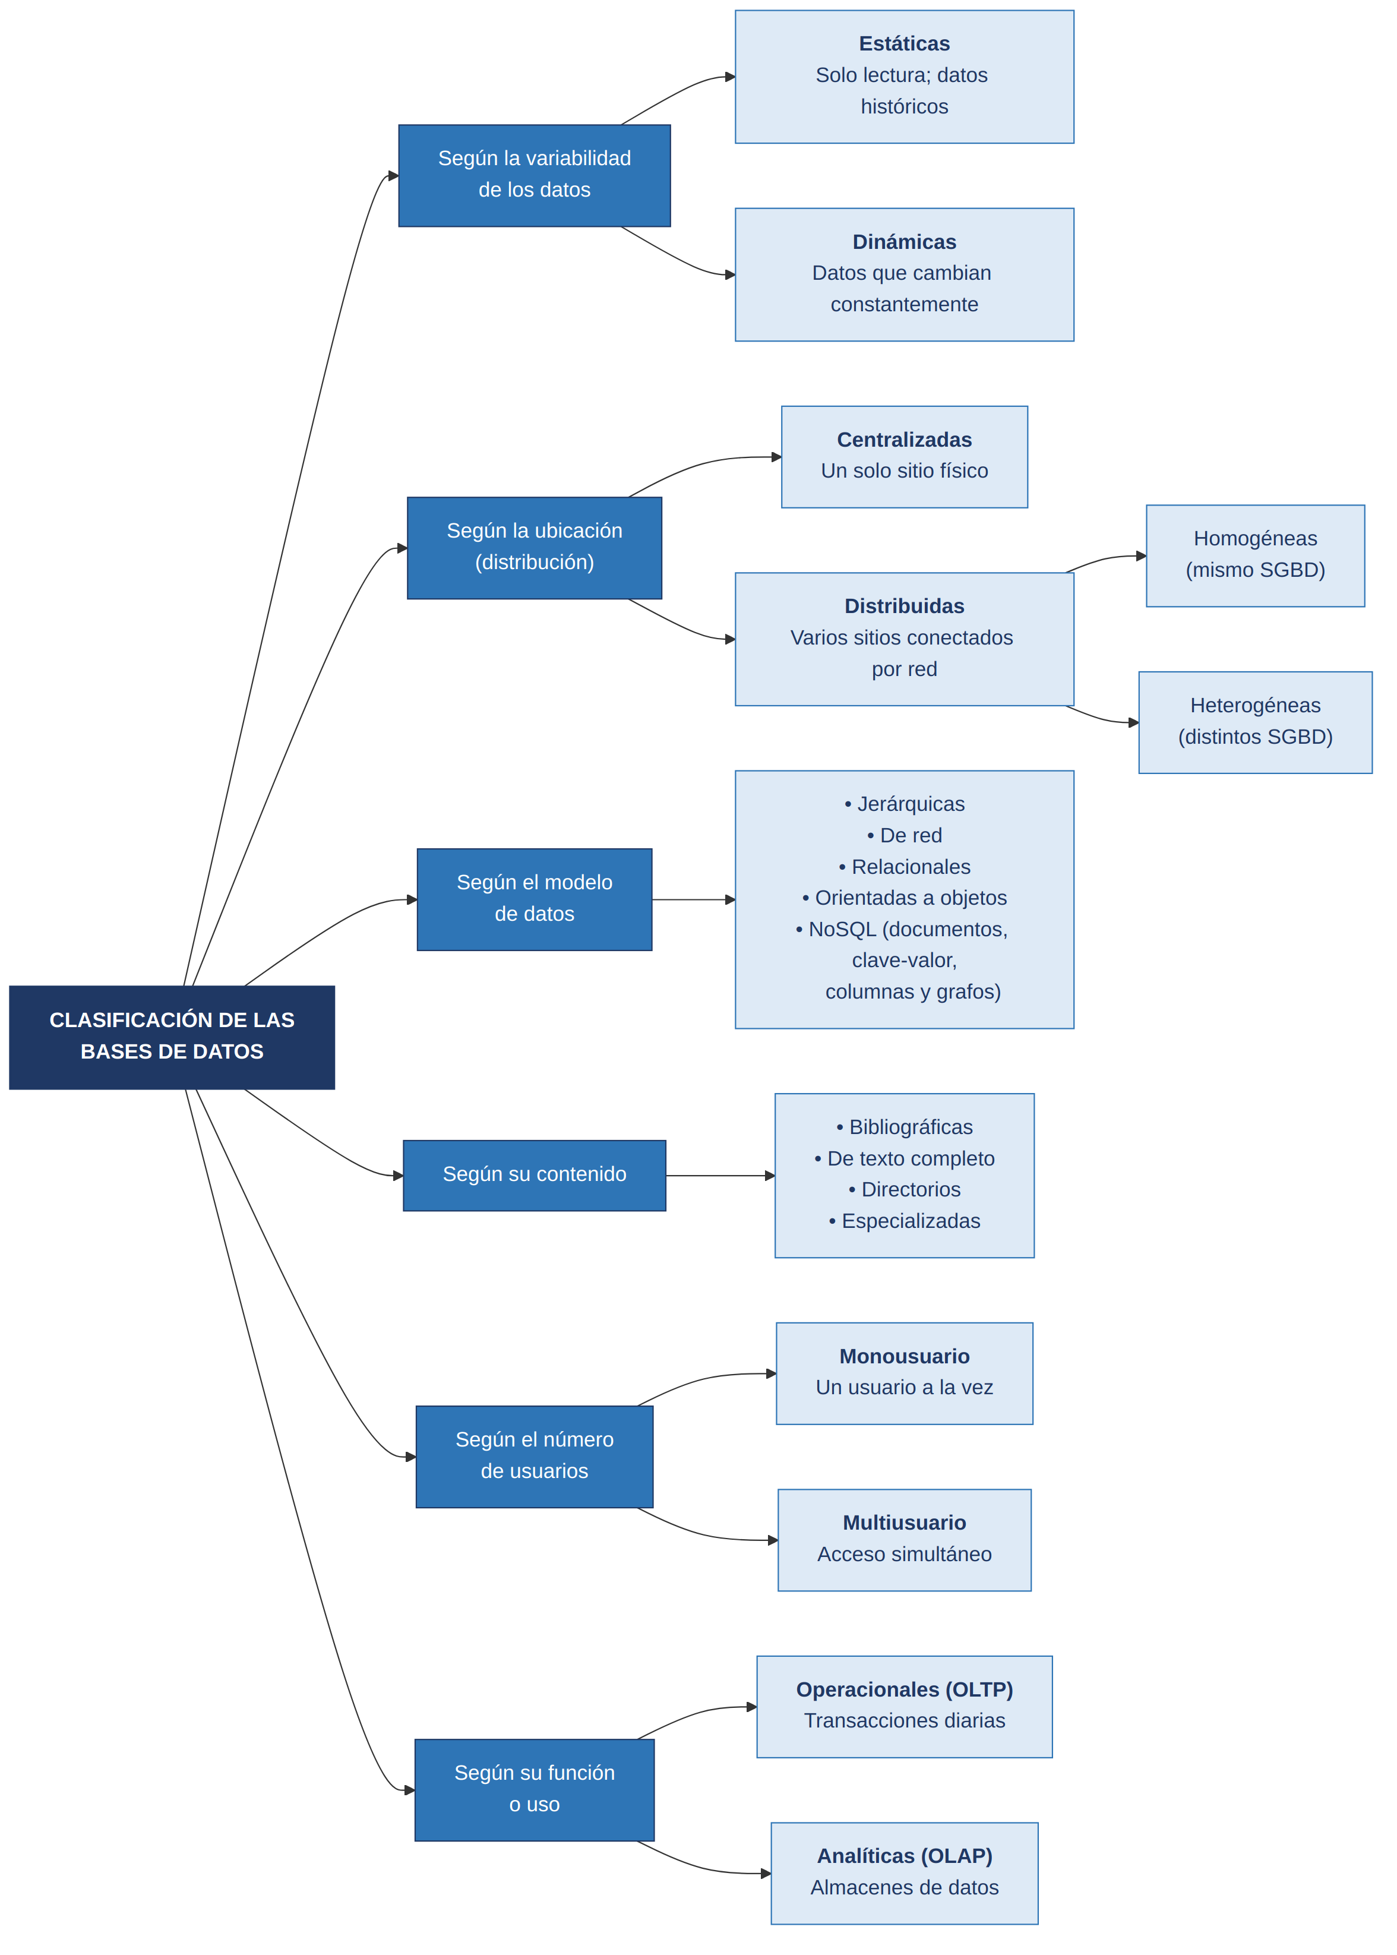
Nota. Elaboración propia con Mermaid (código fuente: 01_cuadro_sinoptico_clasificacion.mmd).

3. Arquitectura de tres niveles (ANSI/SPARC)
La arquitectura de tres niveles fue propuesta por el comité ANSI/SPARC a mediados de la década de 1970 (Tsichritzis y Klug, 1978). Su propósito es separar las aplicaciones de los usuarios de la base de datos física, de modo que ambos puedan cambiar de forma independiente. Para ello define tres niveles de abstracción, descritos en la Tabla 1 y representados en la Figura 2.
Tabla 1
Niveles de la arquitectura ANSI/SPARC
Nivel | Esquema | Descripción | Usuarios típicos
Externo | Esquemas externos (vistas) | Describe la parte de la base de datos que interesa a un grupo de usuarios y oculta el resto. Un mismo sistema puede tener muchas vistas distintas. | Usuarios finales, aplicaciones y programadores
Conceptual | Esquema conceptual (lógico global) | Describe la estructura de toda la base de datos para la comunidad de usuarios: entidades, atributos, relaciones, tipos de datos y restricciones de integridad. No incluye detalles de almacenamiento. | Administrador de la base de datos (DBA) y diseñadores
Interno (físico) | Esquema interno | Describe cómo se almacenan realmente los datos: archivos, registros, estructuras, índices, rutas de acceso, bloques y compresión. | DBA y personal de sistemas
Nota. Elaboración propia a partir de Elmasri y Navathe (2016) y Date (2004).

3.1 Correspondencias e independencia de los datos
Entre los niveles existen correspondencias (mappings) que traducen una representación en otra: la correspondencia externo/conceptual transforma las vistas de los usuarios en el esquema global, y la correspondencia conceptual/interno transforma el esquema global en estructuras de almacenamiento. Gracias a ellas se obtiene la independencia de los datos (Elmasri y Navathe, 2016):
- Independencia lógica: permite modificar el esquema conceptual (por ejemplo, agregar un atributo) sin tener que cambiar los esquemas externos ni las aplicaciones.
- Independencia física: permite modificar el esquema interno (por ejemplo, cambiar un índice o el dispositivo de almacenamiento) sin alterar el esquema conceptual.
En la Figura 2, los usuarios y las aplicaciones interactúan únicamente con vistas del nivel externo. Cada petición se traduce al nivel conceptual y, finalmente, al nivel interno, que es el que accede al almacenamiento físico.
Figura 2
Arquitectura de tres niveles de una base de datos (ANSI/SPARC)
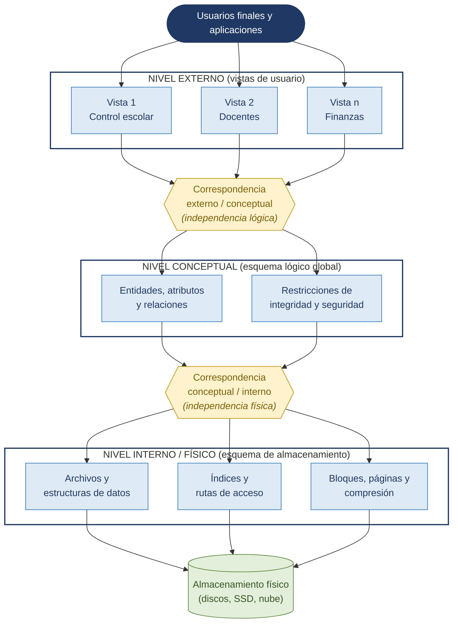
Nota. Elaboración propia con Mermaid (código fuente: 02_arquitectura_tres_niveles_ansi_sparc.mmd), con base en Tsichritzis y Klug (1978).

4. Arquitectura funcional interna del SGBD
Un SGBD se divide en módulos que se encargan de distintas funciones. De acuerdo con Silberschatz et al. (2019), sus componentes principales se agrupan en el procesador de consultas, el gestor de almacenamiento y las estructuras de datos en disco, tal como se muestra en la Figura 3.

4.1 Usuarios e interfaces
- Usuarios ingenuos: utilizan aplicaciones ya construidas, como un formulario web.
- Programadores de aplicaciones: escriben programas que incluyen instrucciones DML, que un precompilador convierte en llamadas al SGBD.
- Usuarios avanzados: formulan consultas directamente en un lenguaje de consulta como SQL.
- Administrador (DBA): define el esquema, otorga permisos y supervisa el sistema mediante herramientas administrativas.

4.2 Procesador de consultas
- Intérprete DDL: interpreta las definiciones del esquema y las registra en el diccionario de datos.
- Compilador DML y optimizador: traduce las consultas a un plan de evaluación y selecciona la forma más eficiente de ejecutarlas.
- Motor de evaluación: ejecuta las instrucciones de bajo nivel generadas por el compilador.

4.3 Gestor de almacenamiento
- Gestor de autorización e integridad: verifica los permisos del usuario y las restricciones de integridad.
- Gestor de transacciones: garantiza que la base de datos permanezca consistente ante fallos y que las transacciones concurrentes no interfieran entre sí.
- Gestor de archivos: administra el espacio en disco y las estructuras que representan la información.
- Gestor de búfer: transfiere datos entre el disco y la memoria principal, decidiendo qué mantener en memoria.

4.4 Almacenamiento en disco
El SGBD guarda en disco los datos propiamente dichos, el diccionario de datos o catálogo (metadatos sobre las estructuras), los índices que aceleran el acceso y la bitácora (log) de transacciones utilizada para la recuperación ante fallos (Silberschatz et al., 2019).
Figura 3
Arquitectura funcional interna de un SGBD
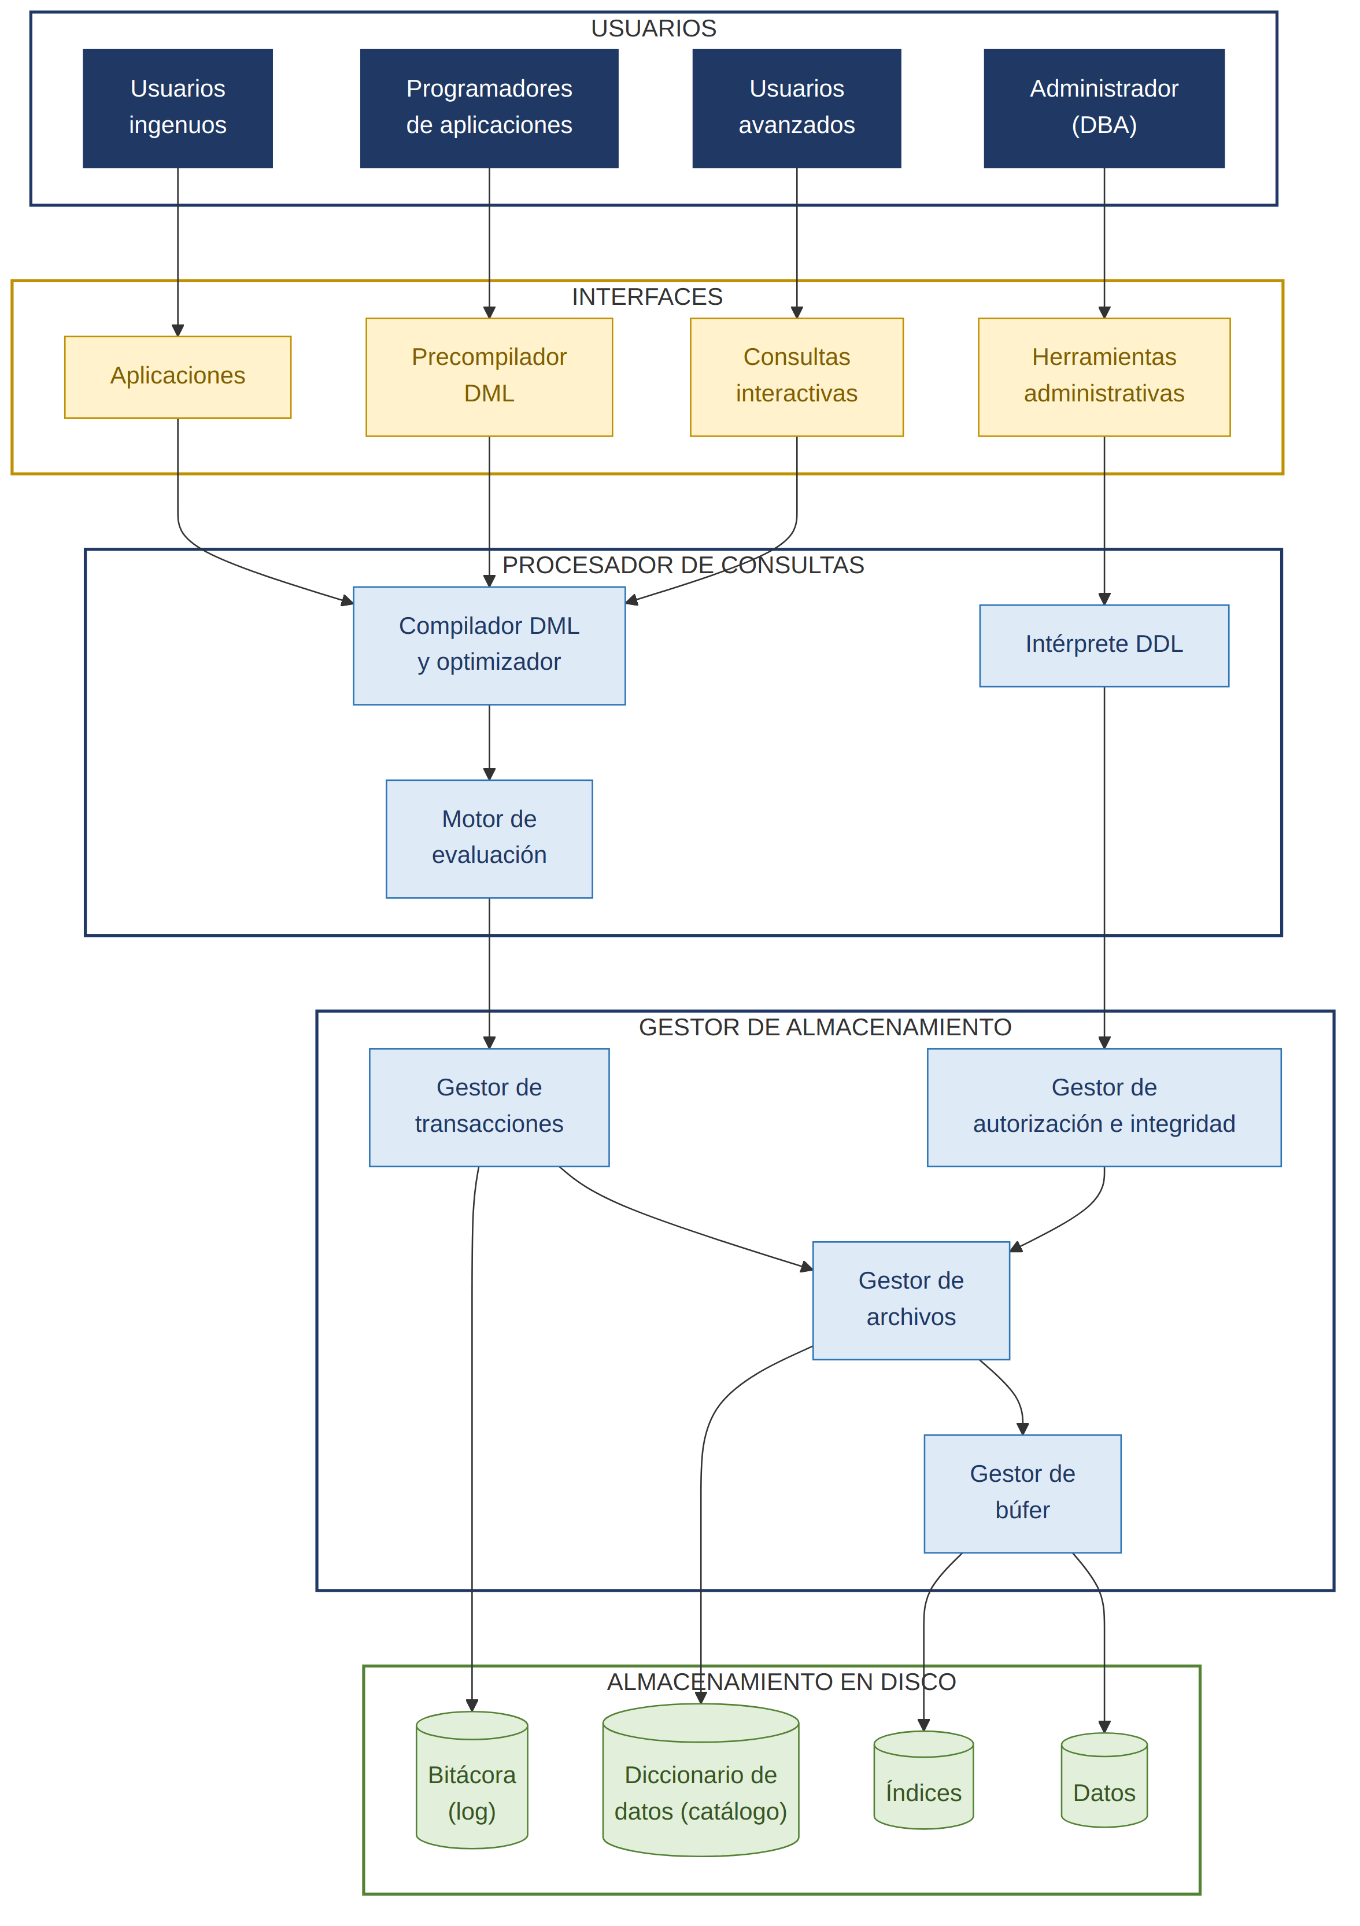
Nota. Elaboración propia con Mermaid (código fuente: 03_arquitectura_funcional_sgbd.mmd), con base en Silberschatz et al. (2019).

5. Conclusiones
La clasificación de las bases de datos permite entender que un mismo sistema puede describirse desde varios puntos de vista: una base de datos puede ser, al mismo tiempo, dinámica, distribuida, relacional y multiusuario. Conocer estos criterios ayuda a elegir la solución adecuada para cada necesidad.
La arquitectura de tres niveles de ANSI/SPARC es importante porque introduce la independencia lógica y física de los datos: los usuarios trabajan con vistas, los diseñadores con un esquema conceptual y el sistema con estructuras de almacenamiento, de modo que un cambio en un nivel no obliga a rehacer los demás. Por su parte, la arquitectura funcional del SGBD muestra cómo cooperan el procesador de consultas, el gestor de almacenamiento y las estructuras en disco para atender las peticiones de manera eficiente, segura y consistente.

Referencias
Connolly, T., & Begg, C. (2015). Database systems: A practical approach to design, implementation, and management (6.ª ed.). Pearson.
Coronel, C., & Morris, S. (2019). Database systems: Design, implementation, & management (13.ª ed.). Cengage Learning.
Date, C. J. (2004). An introduction to database systems (8.ª ed.). Addison-Wesley.
Elmasri, R., & Navathe, S. B. (2016). Fundamentals of database systems (7.ª ed.). Pearson.
Özsu, M. T., & Valduriez, P. (2020). Principles of distributed database systems (4.ª ed.). Springer. https://doi.org/10.1007/978-3-030-26253-2
Silberschatz, A., Korth, H. F., & Sudarshan, S. (2019). Database system concepts (7.ª ed.). McGraw-Hill Education.
Tsichritzis, D., & Klug, A. (Eds.). (1978). The ANSI/X3/SPARC DBMS framework: Report of the Study Group on Database Management Systems. Information Systems, 3(3), 173–191. https://doi.org/10.1016/0306-4379(78)90001-7

